全閩小三通(動車版) 武夷山泉福土樓精華七日遊
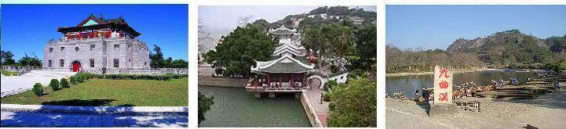
■餐食安排，全程餐標RMB50-60元。
■住宿安排，全程正四星酒店
■交通安排，特別安排廈門至武夷山搭乘動車，減少拉車時間
■行程特色：
【華安土樓群】世界文化遺產 土樓之王 —— 二宜樓【華安土樓 ~~二宜樓＋南陽樓＋東陽樓】
《世界文化遺產名錄》。 華安仙都鄉大地村的“二宜樓”，是華安土樓的典型代表，是福建土樓的傑作，是中國傳統民居的瑰寶。 福建（華安）土樓就是清代康乾盛世的產物，以規模宏大、華麗壯觀而著稱於世。樓群的建築平面佈局獨具特色，防衛系統構思獨創，構造處理與眾不同，建築裝飾精巧華麗，而且山水環境宜人，人文景觀豐富，總體佈局貫穿了 “ 以人為本、天人合一 ” 的思想。以 “ 土樓之王 ”、“ 民居瑰寶 ”、“ 神州第一樓 ” 華安二宜樓為主體的大地土樓群保留著三千年前商代夯土造屋的建築技術，它們不僅是 “ 世界上獨一無二的，神話般的建築模式 ” 也是傳統文化可見、可觸、可感物質實體的呈現。
【鋼琴之島鼓浪嶼http://www.gly.cn/】素有海上花園之稱，鼓浪嶼位於福建省廈門市西南,與廈門隔海相望,僅1000米之遙。因島上有一中空巨石,波浪拍打,其聲如鼓,故名“鼓浪嶼”。
【世界遺產武夷山】位於福建省北部崇安縣境內，是一處絕妙的山水名勝。武夷山有所謂三三、 六六之勝。三三得九，指的是盤繞山中的九曲溪；六六三十六，指的是三十六座奇異的山峰。有山有水，山奇水美；山水相依，相得益彰；山光水色，交相輝映。這種山水交融的景色，正是武夷山風景的特色。
■貼心安排浪嶼搭乘渡輪二等艙+單程返程電瓶車。
■貼心贈送：每人每天一瓶礦泉水、貢糖一包。
■參考航(船)班：【國內航班每個月班表，皆依當月民航局公佈為準】
■推薦自費：船夜遊鷺江約NT900/人；足底+按摩90分 約NT1000/人
閩南神韻晚會 約NT900/人(以客人自願為原則)

日 | 預 定 行 程 |  |  |  |  |  |  |  | 住宿
第  一  天 | 臺灣金門□廈門===武夷山參考車次 G1678（15:40/18:37）或G1694（15:46/18:50）  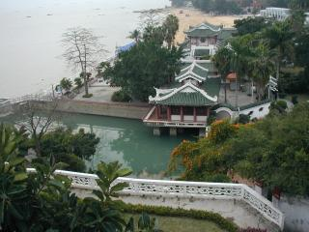  今日集合於【臺灣機場】搭機飛往【金門】，抵達﹝尚義機場﹞隨即前往﹝水頭碼頭﹞，搭乘﹝客輪﹞前往有“華僑故鄉”之稱的【廈門】﹝東渡碼頭﹞。前往【黃金海岸】觀光大道，兩旁植樹穠廕並建立許多漂亮的別墅，在此您可眺望小金門，距離近至連手機可接收到金門訊號呢！參觀【南普陀寺】為『唐朝』時所建，主要以奉祀〝觀音〞為主，素有“一年走普陀，三年免受苦”之說，距今有近千年歷史，是閩南地區的佛教勝地。 |  |  |  |  |  |  |  | 武夷山印象度假酒店或同級
 | 早餐：自理 |  | 午餐：中式合菜RMB50 |  |  |  | 晚餐：中式合菜 RMB50 |  | 武夷山印象度假酒店或同級
第  二  天 | 武夷山九曲溪《竹筏》武夷宮，宋街天遊峰，雲窩，茶洞  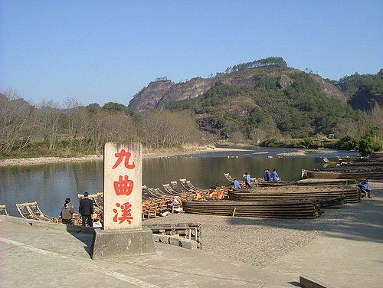  早餐後，前往九曲碼頭搭乘古樸竹筏沿【九曲溪】而下，蜿蜒盤折、千峰競秀、萬壑爭妍，親自體會一下"倒影侵寒綠"之美，沿溪欣賞36峰99岩108景，俗稱"三三秀水清如玉、六六奇峰翠插天"詩情畫意、美不勝收，尤其二曲溪畔的「玉女峰」，  猶如出水芙蓉，秀麗動人，引人無限遐思；爾後參觀【武夷宮】是武夷山景區古老的道觀。遊覽【仿宋古街】，南北走向，橫仿宋代建築風格，古色古香，富有宋代遺  韶，前往【三姑村】觀賞茶藝表演，並可購買武夷山盛產的岩茶。進餐廳  享用晚餐。【雲窩天遊峰景區】，雲窩天遊號稱武夷山水的“第一勝處”，  雲窩奇峰峻拔，巨石參差，形成十多個幽奇的洞穴，常年雲霧繚繞，變幻莫測，故有雲窩之稱；從  雲窩往裡走即到壁立萬仞的天遊峰，天遊峰高聳於群峰之上，遊人登臨其中，有如遨遊天宮，故有 “天遊”之稱，“不登天遊峰，不算到武夷”，登峰頂可綜覽武夷全景和九曲山水，風光絕勝；茶洞，是一個奇異的幽谷  洞天，洞天深處隱藏著罕見的井穀奇觀；飛瀑傾注在清隱岩右邊峽穀之中，在穀底匯成一潭，這潭  即是仙浴潭，相傳是神仙洗浴的地方。 |  |  |  |  |  |  |  | 武夷山印象度假酒店或同級
第  二  天 | 早餐：飯店享用 |  | 午餐：武夷山農家宴RMB50 |  |  |  | 晚餐：中式合菜RMB50 |  | 武夷山印象度假酒店或同級
第  三  天 | 武夷山大紅袍水濂洞天車架(高鐵)福州 (參考G1633（15:46/17:15)  或G1659（16:13/17:38）  早餐後專車前往【水濂洞】水濂洞是武夷山風景區最  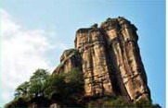  大的岩洞，是水準岩層中較軟岩層受流水侵蝕凹陷而成，洞頂有泉下落，形成高達80米的瀑布，水大如水管湧澎湃，水小如白色玉帶隨風漂灑。遊覽【鷹嘴岩】，是一座渾然一體的峻岩，光禿的岩頂，東端現前突出尖曲如啄，出奇的是鉤形的『鷹嘴』上竟然長一株古樹。之後參觀北部天心景區霞嶂半壁上【天車架】，崖壁上至今仍存數精巧的小木樓，宛如空中閣樓，這些小閣樓為避太平天國戰亂所造，固樓閣懸空而造、上下皆用杉木筐架吊起，故稱天車架，為富有地方特色的人文景觀。沿著山間小道前往參觀世界第一的烏龍茶樹【大紅袍】此樹一年只產七兩茶，自古以來皆為皇帝貢品！。搭動車前往福州市區。 |  |  |  |  |  |  |  | 福州  銘濠酒店或同級
第  三  天 | 早餐：飯店享用 |  | 午餐：文公宴RMB50 |  |  | 晚餐：中式合菜 RMB60 |  |  | 福州  銘濠酒店或同級
第四天 | 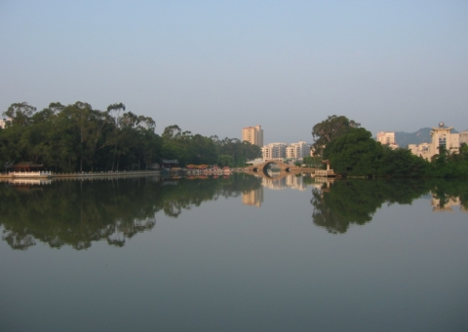  福州湄州島  早餐後，專車前往三坊七巷(坊巷縱橫，石板鋪地；白墻瓦屋，曲線山墻、佈局嚴謹，匠藝奇巧；不少還綴以亭、臺、樓、閣、花草、假山，融人文、自然景觀于一體。建築界譽為規模龐大的“明清古建築博物館”。—趨車前往莆田湄州島。〝媽祖的故鄉〞﹝湄州又名莆田﹞搭乘﹝快艇﹞，前往位於莆田湄州灣灣口的北部《湄州島》，因處海陸之際，形如眉宇，故稱湄洲，現為國家旅遊度假區。上島後前往參拜【天后宮湄州媽祖廟】媽祖廟祀海上女神林默，歷代朝廷還敕封她“天妃”、“天后”、“天上聖母”等尊號。廟後岩石上，有“升天古跡”、“觀瀾”等石刻。廟前岩岸海床有大片輝綠岩，受風濤衝蝕，形成天然凹槽，  潮汐吞吐之聲，由遠而近，初似管弦細響，繼如鐘鼓齊鳴，再若龍吟虎嘯，終則象巨雷震天，驟雨瀉地。扣人心弦的湄嶼潮音”因而弛名。 |  |  |  |  |  |  |  | 莆田  東方國際酒店或同級
 | 早餐：飯店享用 |  | 午餐：中式合菜RMB50 |  |  | 晚餐：中式合菜RMB60 |  |  | 莆田  東方國際酒店或同級
第五天 | 莆田泉州廈門【鼓浪嶼，菽莊花園，鋼琴博物館】  早餐後，參觀【開元寺】，寺內珍藏大量刻自梵文的石碑，寺前的東西雙塔，為泉州古城的著名標誌，是現存之最大石塔；明代官員出使外國前，皆來祭告祈禱。---參觀素有音樂之鄉【鼓浪嶼】，島上崗巒疊起，盛林茂密、古木參天、風景如畫，因為曾是共同租地，所以此地留下許多富含歐洲風味的特別建築；隨即遠眺日光岩位於島中央的巨岩；站在岩上最高處可觀賞廈門市；遊覽臺北板橋人士林叔藏先生所建的【菽莊花園】被人稱為臺北林家花園廈門版，為大陸最大的海景私人花園。 |  |  |  |  |  |  |  | 廈門  世紀寰島或同等級
 | 早餐：飯店享用 |  | 午餐：風味餐 RMB50 |  |  | 晚餐：廈門海鮮餐RMB60 |  |  | 廈門  世紀寰島或同等級
第六天 | 廈門集美學村華安土樓群廈門  早餐後，前往集美學村---驅車前往參觀世界遺產~~華安土樓群(二宜樓＋南陽樓＋東陽樓)。華安縣的土樓現存才68幢，數量雖然不多，但是華安土樓以其鮮明的地域特色與特殊的歷史價值、藝術價值與科學價值，在福建土樓中佔據特殊的不可替代的重要地位。華安仙都鄉大地村的“二宜樓”，是華安土樓的典型代表，是福建土樓的傑作，是中國傳統民居的瑰寶。“二宜樓”1988年第一次在《建築學報》第九期發表後，就引起學界的注意。它被“發現”和介紹比起永定土樓晚了許多，然而“二宜樓”以其獨特的魅力，贏得了諸多專家學者的青睞，1992年“二宜樓”在福建土樓中率先列入國家級文物保護單位。隨後驅車返回廈門。 |  |  |  |  |  |  |  | 廈門  世紀寰島或同等級
第六天 | 早餐：飯店享用 |  |  | 午餐：土樓風味餐 RMB50 |  |  |  | 晚餐：中式合菜RMB60 | 廈門  世紀寰島或同等級
第七天 | 廈門胡里山炮台虎溪岩□金門臺灣 船12:30  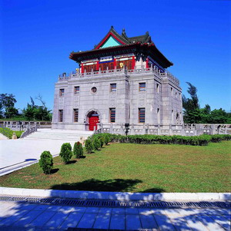  早餐後，前往【胡裡山炮台】：位於廈門島西南部，建於清朝光緒十七年（1891年），當初修築此炮臺用了五年時間。寨牆台基系用烏樟樹汁、石灰、糯米與泥沙攪拌構築的，炮臺上最有名的是當時購自德國克虜伯兵工廠的一門巨炮，至今保存完好，有效射程可達6460米，花了白銀5萬兩才購得。該炮在抗戰初期還擊中過一艘來犯的日本軍艦。後前往【虎溪岩】位於萬石岩西南側。虎溪岩間有古寺，稱東林寺，又叫玉屏寺，建于明代萬曆年間，屢經興廢，1984年重修。寺廟依山而築，石穴為室，幽深險峻。虎溪岩有虎牙洞、夜月洞、夾天徑、飛鯨石等諸勝。夜間明月映照，令人有一種神秘色彩之感，為中秋賞月最佳處，虎溪岩故稱“虎溪夜月”。虎溪岩“虎溪夜月”為廈門八大景之一中餐后前往碼頭搭乘豪華遊輪返回金門，前往來到了金門第一品牌【聖祖貢糖】品嚐美味的金門特產，接著至【浯記一條根】觀賞金門所研發出各種特有之藥草例如〝一條根〞〝海芙蓉〞等，隨後搭飛機返回臺灣，結束此次令人難忘的大陸之行！ |  |  |  |  |  |  |  | 溫  暖  的  家
第七天 | 早餐：飯店享用 | 午餐：中式合菜RMB50 |  |  | 晚餐：溫暖的家 |  |  |  | 溫  暖  的  家
¢ 給小費也是國際禮儀之一喔！足浴按摩小費人民幣10元；行李小費人民幣5-10；床頭小費人民幣5-10元。
¢ 1.以上行程順序可能因天侯、交通航班影響，而有飯店、景點、餐食順序上之調動，但絕不會減少。
中華旅行社廈金7日遊 注意事項:
*報名時需提供客人基本資料，並於出發前繳交護照正本+台胞證正本。
*報名表：報名需繳交訂金每人新台幣5000元。
*護照：至少剩三個月有效期（無護照者需準備身份證正本，二張照片）， 40歲以下者須提供退伍令（最近6個月拍攝照片，須脫帽露耳朵，不能配戴有色眼鏡，不能配戴粗框眼鏡，白底彩色照片）。新辦戶護照$1500元（原價1600元）
*無台胞證者申辦台胞証需備護照影本，身份證影本，一張照片）
新辦台胞證$1500元（原價1600元），
 姓名一律以護照的中文及英文姓名為準，有無冠夫姓須填寫清楚。
*本活動須報名人數達16位才出團，敬請見諒!
*機場接送如團員居住在較偏遠安南區或南縣須加收郊區或遠區車資。
*如出團日到機場後因不可抗力因素導致航班未能正常起飛，如天侯不佳，將候補當日整日其他航班，若當日無法候補到機位，將取消本次行程，團員須自付至高雄機場來回之接送費用（600元），不便之處，懇請見諒！
*本次活動費用（含台南市至高雄機場接送、來回機票、200萬強制險及10萬醫療險、金門碼頭來回接送、金廈來回船票、兩地碼頭清潔費、司導小費）
*因天候因素滯留廈門，期間食宿、保險、交通及導遊費等須由團員自付。唯本公司有加保滯留險，每日團員可申請2000元保險理賠金。如滯留金門，每日團員可申請1000元保險理賠，以上需實支實付，超出差額部份，需由團員負擔。
活動日期： 104年10月24-30日

〔現金優惠價〕：27,900元/每人
〔團 費〕：28,500元/每人
慶祝中華日報70週年社慶，凡於8/31前報名者，享有1000元優惠及張藝謀導演印象大紅袍表演秀，額滿為止
策劃單位：中華日報社
承辦單位：中華旅行社【交觀甲字6053】
洽詢電話：06-2269461、2294574通過ISO9001國際品質認證

【本團特別安排 張藝謀導演印象大紅袍】
武夷山必看由張藝謀導演策劃完成的印象系列第五部秀《印象大紅袍》首創３６０度旋轉觀眾席和矩
陣式實景電影，１９８８個觀眾席５分鐘內即可完成一次３６０度平穩旋轉，坐席視覺半徑超過２公
裏。觀眾置身其中，武夷山著名的大王峰、玉女峰可一眼望盡，九曲溪水潺潺流動，大紅袍茶香繚繞，
溫暖在心，盤旋之間，如夢似幻，完美融入到自然山水之中。 ２７０位當地演員７０分鐘的精彩表
演，由“盛唐笙歌”“竹林群舞”“神話傳說”“炒茶表演”“竹筏漫遊”５個章節組成，把天、地、
人、山、水、茶和諧共融的情景演繹得淋漓盡致。

